惠通公司家相原料车间老窖池钢结构除锈上漆配套工程施工方案

项目概况：

现场现状
四川省惠通食业有限责任公司家相原料车间，4座原料库长期处于高盐、潮湿环境，主体钢结构表面已锈蚀、老化，部分瓦片也锈蚀严重，已无法满足食品生产卫生规范要求，并对厂区内原料存储、员工作业安全造成影响。

施工目的与预期效果
本项目旨在解决老窖池钢结构的维护保养及檐口瓦片掉落等问题，构建具备适应食品厂严苛原料存储环境功能，以确保员工作业安全、提升原料存储卫生水平和食品安全，并延长钢结构使用寿命。

作业区域防护要求
四川省惠通食品有限责任公司家相原料车间2#、3#、4#、5#原料库投影面积分别为

33.5m*64.6m（2#）：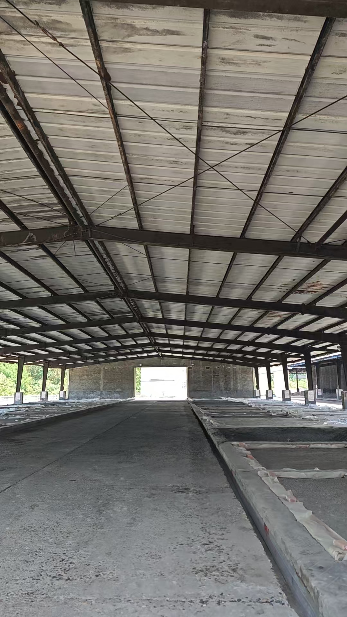

34.5m*68.6m(3#)：
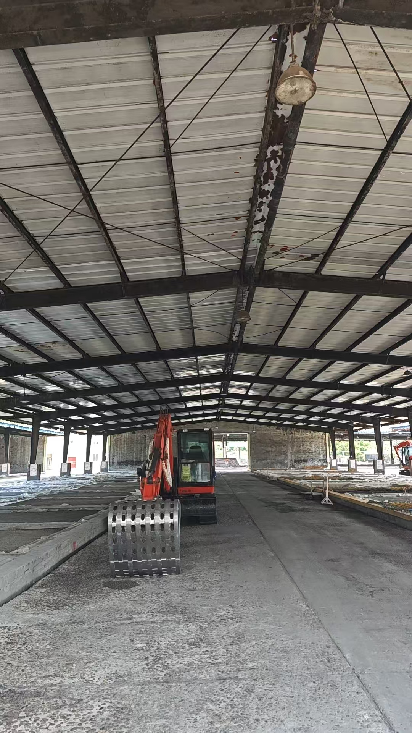

34.1m*56.5m（4#）：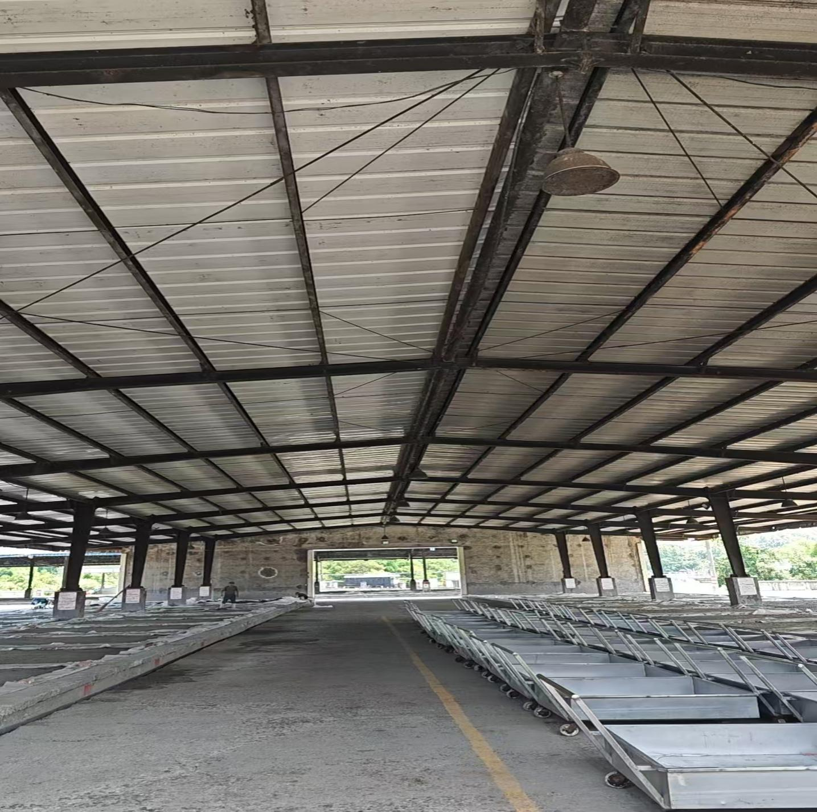

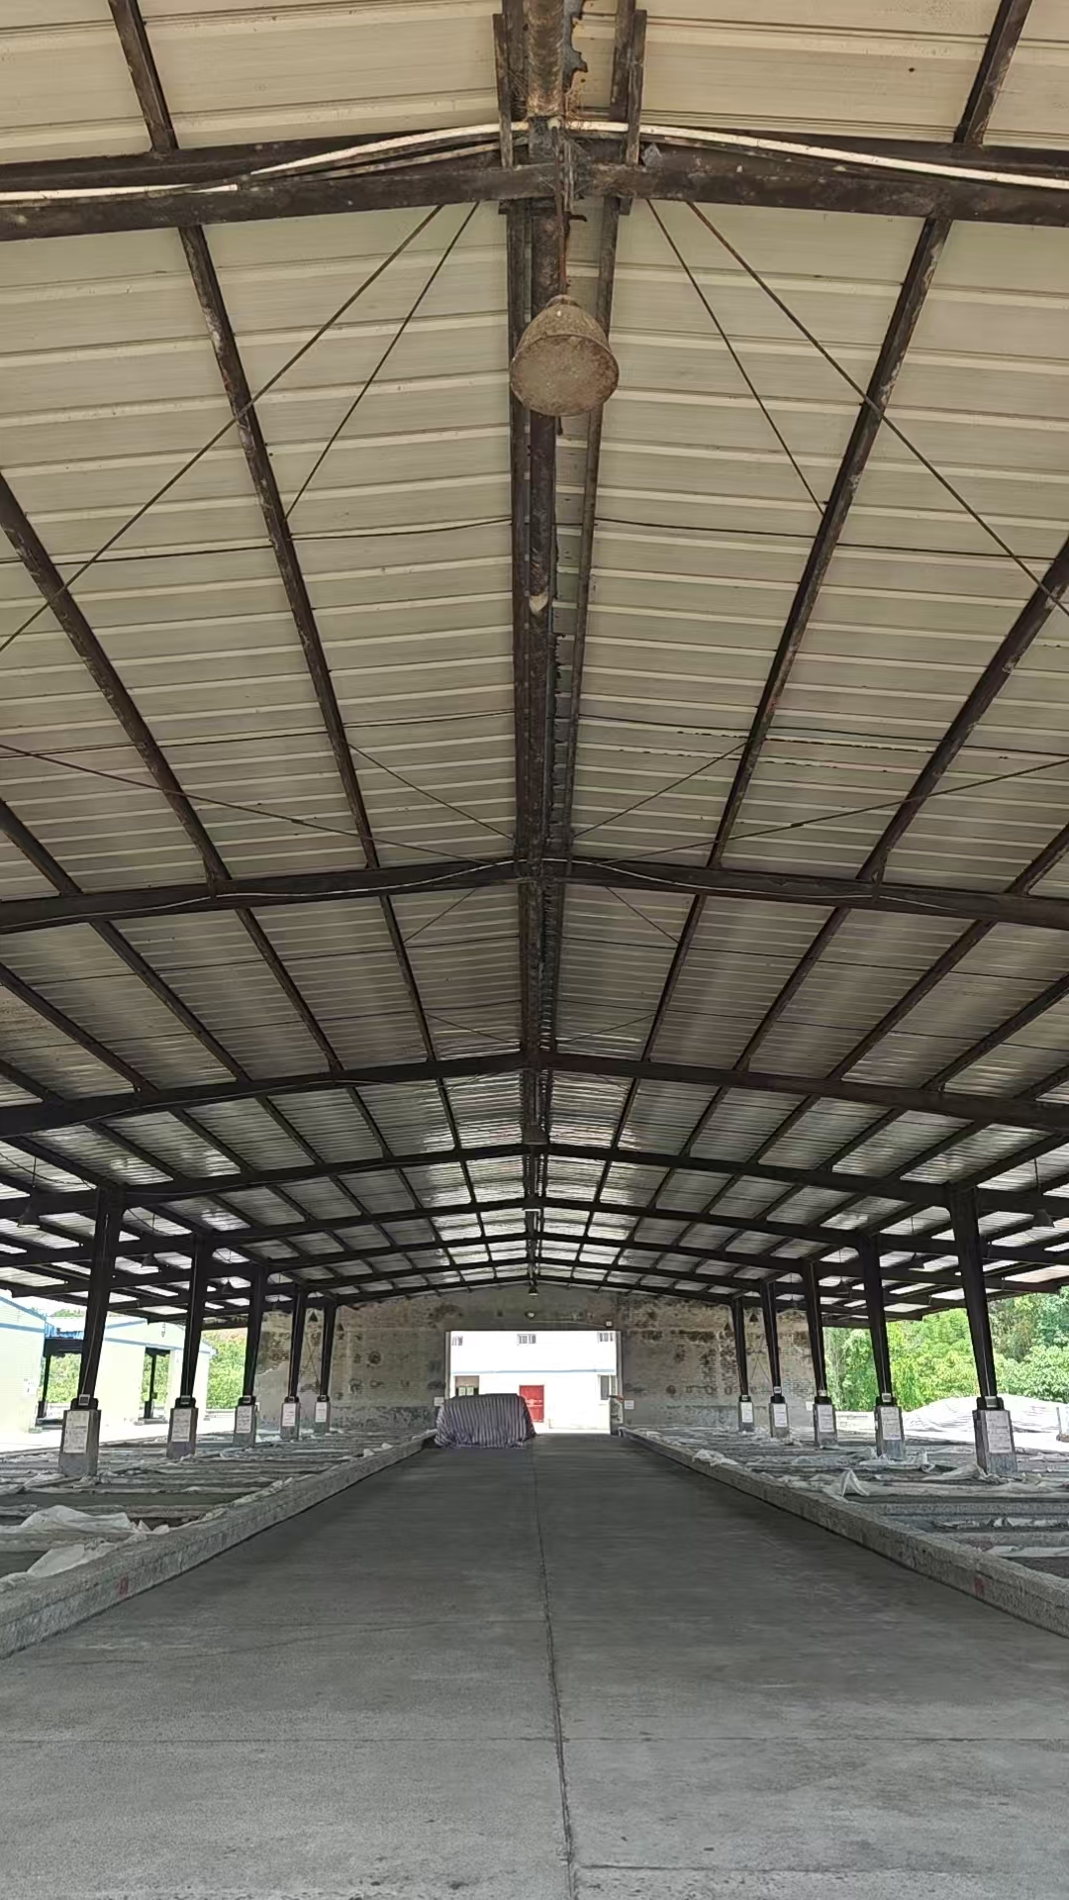
34.5m*68..6m（5#）：

总共8824.15㎡；

二、 施工单位资质要求

2.1 施工单位资质
1.具备钢结构工程专业承包资质三级及以上，并持有有效的安全生产许可证。
2.配备专业施工团队，现场特殊作业人员应持有在有效期内的相关从业资格证书。
3.管理人员、机械设备、资金等方面具有相应的施工能力，劳务企业及项目负责人具有与工程相匹配的业绩和良好信誉（需提供可供核查的支撑文件）。
4.资信良好，近3年无农民工投诉及劳务纠纷，近3年财务状况良好。
5.施工单位在报价前须到项目现场了解施工作业环境及现场情况。未到现场或充分沟通招标工作内容的投标单位，招标方可不接受投标。
6.投标单位需缴纳0.5万元投标保证金。

三、主要施工部位长度明细：
2.1 檩条为180mm*80mm*20mm*2.0mm，1.5m分布一根，共6199.2 米长，其中需更换檩条共长600米（此数量为预估数量，具体更换数量以实际为准）。
2.2 横梁、立柱均为变截面工字钢，立柱高度4米，共26根，248米长；横梁长度与各原料库宽度一致，共31根，1066米长；
2.3 圆形拉条直径125mm大部分长度与各原料库长度一致，少部分与单跨檩条长度一致，合计1484米；
2.4 更换锈蚀瓦片（82型攀钢0.426mm暗扣瓦）700平方米，更换锈蚀脊瓦259米，（范围踏勘时厂区指定）。
2.5 在除锈过程中检查4座建筑物的电线线管是否完好、线管固定点是否牢靠，对损坏或固定点脱落的线管进行维修。
注：本工程在施工过程中需采取必要的原料窖池保护措施、防止锈渣、防腐漆等杂物掉落至原料池中造成污染、施工时锈渣和施工中其余建筑垃圾需集中堆放和清理，严禁乱堆、乱放（废弃物），施工中拆除的锈蚀檩条和瓦片处理权由厂区决定，不得私自变卖。

四、上漆工艺与品牌：
3.1工艺：
- 除锈：租用机械协助，人工进行除锈，钢结构表面除锈前先将积灰、油污、疏松锈蚀的涂层进行清理干净，钢结构防腐表面必须打磨至st2级标准及以上，除锈后要及时用工具进行清理，由厂区验收合格后才能进行底漆涂装，验收不合格的地方必须重新打磨除锈达到规定标准方可涂装；
- 上漆：主要采用“一底漆，两面漆”的施工方法进行施工；在除锈工序完成后12小时内表面均匀涂抹环氧富锌底漆（品牌宝塔山、三棵树、立邦等国内一线同档产品，或质量高于国内一线的其他品牌，须随货提供生产厂家的产品合格证及出厂检测报告），表面涂刷两遍丙烯酸聚氨酯面漆（品牌宝塔山、三棵树、立邦等国内一线同档产品，或质量高于国内一线的其他品牌，须随货提供生产厂家的产品合格证及出厂检测报告），所有涂刷工序需待上一道涂刷工序干燥后进行，（底漆涂刷时间不能超过除锈后12小时，两次面漆干燥时间间隔需超过8小时，若因天气或其它原因还可延长）。
- 现场锈蚀檐口瓦需和锈蚀檩条一起更换，切除檐口约1.5m长瓦片后更换新C型钢檩条，铺设3m长0.426mm82型暗扣瓦，新旧瓦锚固长度至少1m，螺丝与接口处打防水胶。
注：优先选用底漆、面漆同一品牌的施工方。
3.2工期：从签订合同之日起60天内交付合格结果。

五、质量保证措施
4.1 全过程管控
材料管控：严格执行材料进场验收、复检及存储管理规定，杜绝任何不合格材料流入施工现场。
工序验收：每道关键工序施工完成后，须由施工单位技术负责人与甲方代表共同进行验收。验收合格并签署书面记录（记录应包含各工序关键质量检测数据）存档后，方可进入下一道工序。
特殊工况处理：若遇阴雨天气，应采取延长基层干燥时间或涂刷专用防潮隔离层等措施，达标后方可后续施工。

- 工程结算及工程款支付

1. 工程竣工并经甲方验收合格后，中标人应开具符合规定的增值税专用发票。招标人须于发票开具之日起30日内，支付工程结算金额的97%，剩余3%作为质量保证金。质保期为两年，期满后如无质量争议，招标人无息支付该保证金。
2. 乙方必须提供合法、合规且适用于本项目的税率为9%的增值税专用发票。

七、施工安全;
1、进入施工现场前必须穿戴好劳动、防护用品，正确配带安全帽，严禁将烟火带入生产地区。
2、人员、工具严禁带病作业；作业时严禁接打电话；严禁在作业处休息。
3、大风、雷雨等恶劣天气，禁止作业；作业人员须严格执行相关安全操作规程。
4、作业区域周围设置警戒线，醒目位置设置警告标志或围栏；现场材料堆放有序整齐，保持道路畅通。
5、作业完工后，应恢复所有安全措施，切断有关设备的电、气源，清扫整理现场，确认无隐患后方可离开。
6、作业单位，应制定相应的异常情况下的应急措施，设专人监护；作业人员在作业中发现异常情况，应及时发出信号，并迅速撤离现场。
7、涉及其他危险作业，须同时办理相关规定的安全作业许可证。

八、质量保修期及售后服务
5.1.质量保修期：
本工程整体质量保修期为2年，自工程竣工验收合格并移交甲方使用之日起计算。
5.2保修范围：
保修期内因施工工艺、材料质量问题导致的油漆起壳、脱落、开裂、色泽不均、附着力不达标等缺陷，由乙方免费维修并承担全部材料、人工成本。非乙方原因（如甲方违规使用、第三方破坏、不可抗力等）导致的地坪损坏，乙方可提供上门维修服务，费用由甲方承担，维修后给予3个月的质量保障期。
5.3.响应机制：
接到甲方报修通知后，乙方须在2小时内做出响应，在市区范围内4小时内抵达现场，偏远地区不超过8小时。
一般缺陷须在24小时内修复完成；重大缺陷须在24小时内出具专项维修方案，经甲方确认后72小时内启动维修，尽量安排在甲方池上作业空闲时施工，减少对生产的影响。

